Pozdravljeni sedmošolci.
Hvala za poslane rozete. Super ste opravili prejšnjo nalogo. Naj vas opomnim, da je bila naloga rozeta za oceno. Kdor svojega dela še ni poslal, naj to naredi čimprej.
Za ta teden sem vam pripravila novo nalogo.
Potrebuješ bel list in pisalo. Lahko uporabiš svinčnik, nalivno pero flomaster, kemični svinčnik ali karkoli drugega. Zamisli si ali glej žival po izbiri in z enostavnim čečkanjem nariši podobo.
Za zgled sem poiskala naslednje primere.

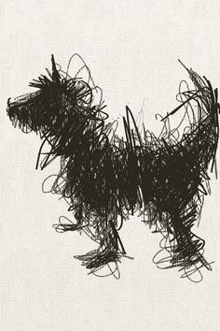
vir: Pinterest
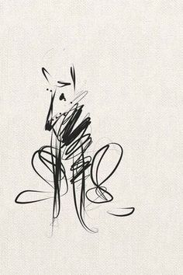vir: Pinterest

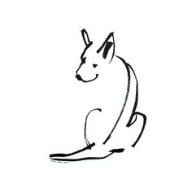
vir: Pinterest

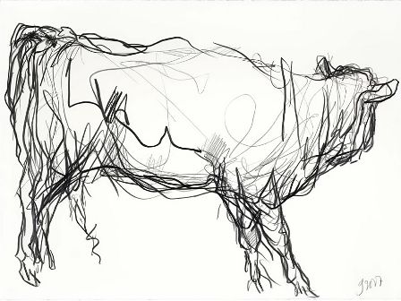
Jason Gathorne-Hardy
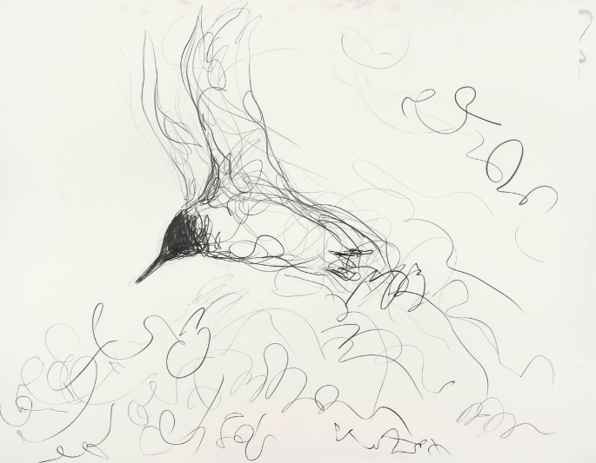
Jason Gathorne-Hardy
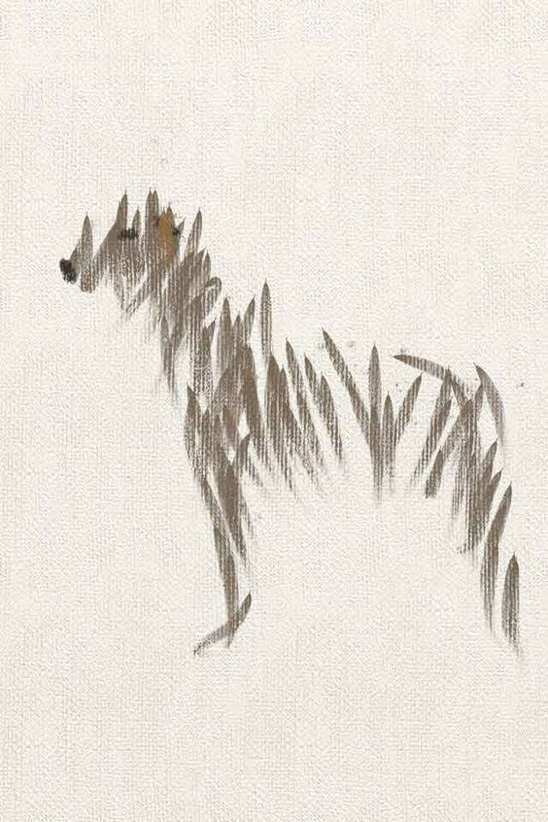Vir: Pinterest
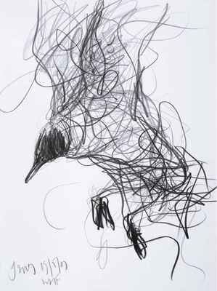
Vir: Pinterest

Primere si dobro oglej. Opaziš, da živali nimajo pravega obrisa? Črte se prepletajo, da ustvarijo temnejše ali svetlejše ploskve in oblike. Pr nekaterih risbah črta »manjka«, a vseeno prepoznamo obliko živali.
Svojo risbo fotografiraj in pošlji do 22. 5. na naslov katarina.skofic@guest.arnes.si
Lep pozdrav od učiteljice Škofic

